Thực hành Java Swing – Bài 03 – Bảng tính

Tạo form Bảng tính đơn giản sử dụng Radio như sau:

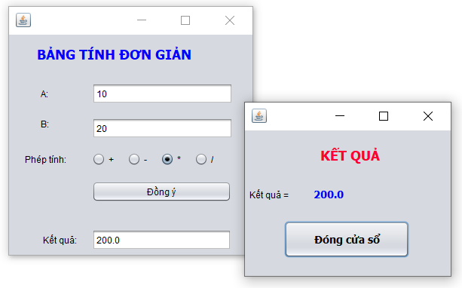

B1. Tạo package dungchung và tạo lớp tienich, xây dựng hàm kiểm tra chuỗi đầu vào dạng số hay ko?

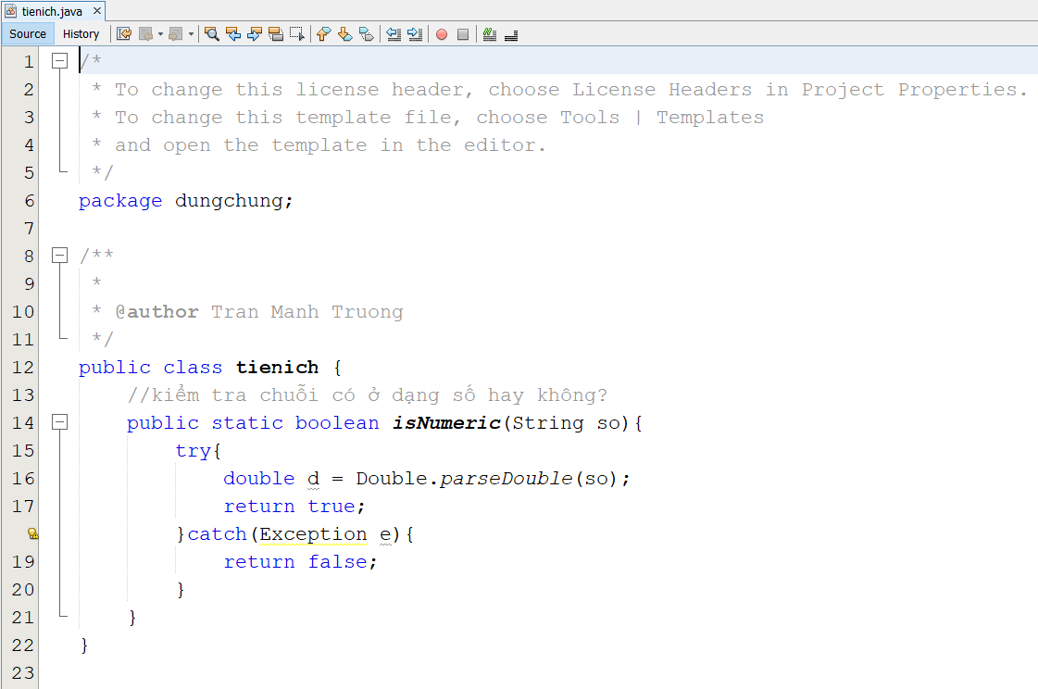

B2. Tạo form frmKetqua.java

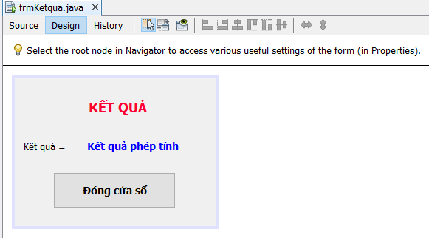

Khai báo thuộc tính strKetqua để gán dữ liệu từ form frmBangTinh.java

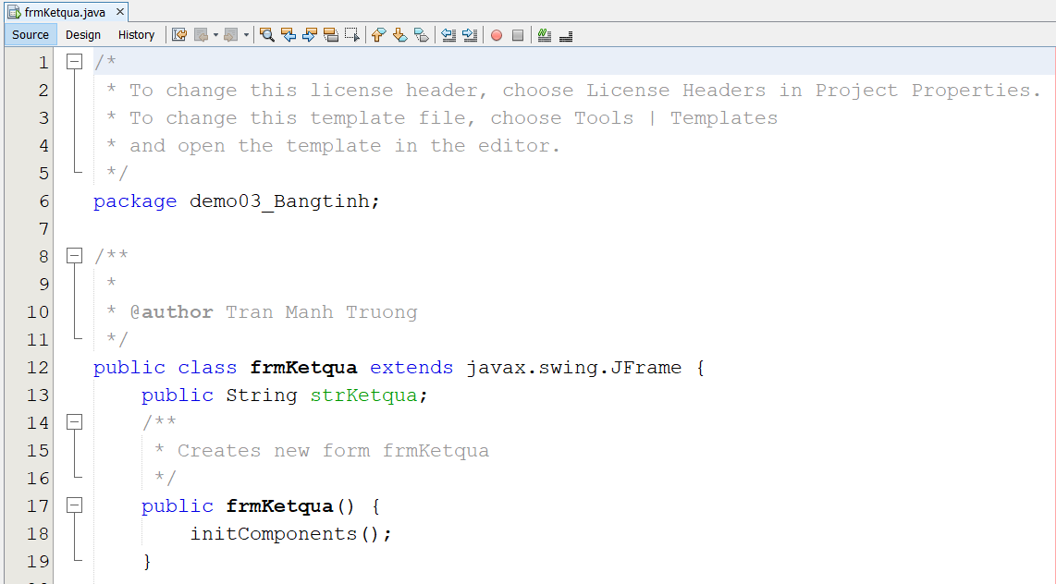

Lập trình cho sự kiện khi cửa sổ bắt đầu được mở để hiển thị kết quả

Nhấn chuột phải lên form -> Events - > Window -> windowOpened

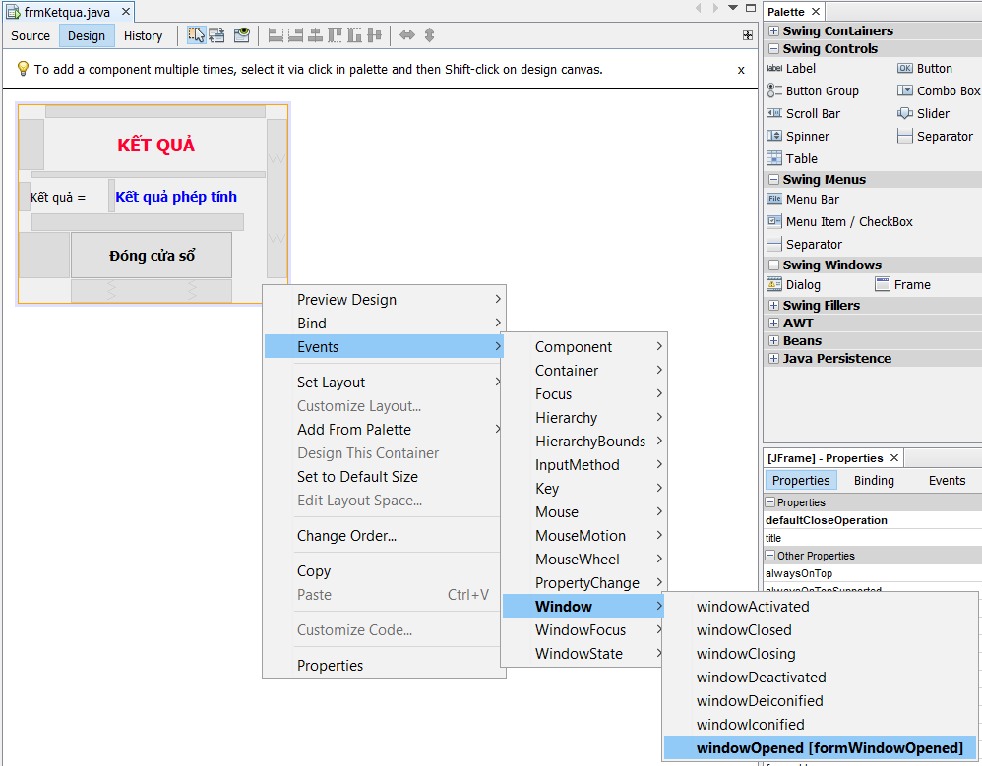

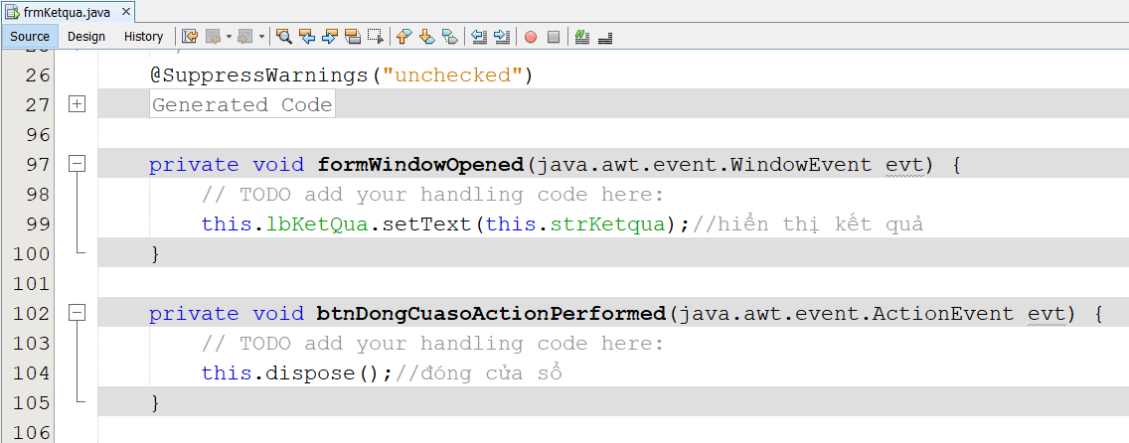

B3. Tạo form frmBangTinh.java

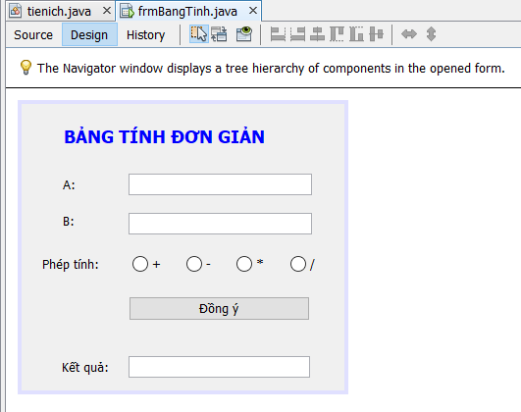

B4. Lập trình nút Đồng ý:

* Lấy giá trị của A và B
* Xác định radio chọn phép tính
* Thực hiện tính toán và hiển thị kết quả lên form frmKetqua.java

